Maria Messina ritornerà a Mistretta
di Sebastiano Lo Iacono

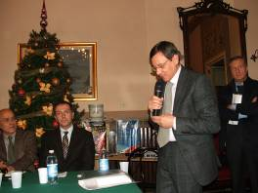
“Per quanto riguarda Maria Messina, su richiesta dell’associazione Progetto Mistretta, ci stiamo muovendo nel senso di chiedere la traslazione della sepoltura da Pistoia, dove pare che la scrittrice riposi, attuando le iniziative necessarie. Quando la cosa avverrà, faremo realizzare in pietra, a un artigiano-artista mistrettese, anche un monumento funebre degno del valore della scrittrice. Nel frattempo, sceglieremo un’area nel nostro Cimitero monumentale da destinare a questo fine”.
Lo ha detto e confermato il sindaco di Mistretta, Iano Antoci (nella fotografia accanto, di Lucio Vranca), durante l’incontro culturale del 6 gennaio, in occasione di un convegno su Tommaso Aversa.
Restauro, invece, e ripristino della lapide funebre per il “poeta contadino” Vito Siribuono.
“Stiamo studiando -ha aggiunto il Primo Cittadino- le iniziative burocratiche e logistiche affinché la salma e la sepoltura di Maria Messina possano essere riportate a Mistretta, in quella città che fu la sua patria adottiva”.

©sli per Mistrettanews2009

Si veda, in tal senso, la ricerca di Giorgio Giorgetti, pubblicata in questo sito nelle pagine Scrittori e Cultura, secondo la quale Maria Messina venne riesumata, parecchi anni dopo la morte, e collocata nella stessa sepoltura della madre.

